FACULDADE DE INFORMÁTICA E ADMINISTRAÇÃO PAULISTA – FIAP
Graduação em Inteligência Artificial – Turma 2TIAOR-2026
CARDIOIA – FASE 3
MONITORAMENTO CONTÍNUO: IoT NO PEITO DO PACIENTE
Edge Computing, MQTT e visualização em saúde digital
Grupo Purkinje
Mirià Leal Mantovani – RM567811
João Pedro Santos Azevedo – RM566701
Tutor: Leonardo Ruiz Orabona
Coordenador: André Godoi Chiovato
Projeto no Wokwi: wokwi.com/projects/477609293767887873
Repositório: github.com/joaostazevedo172/cardioia-fase3
Vídeo: youtube.com/watch?v=24XwCsWnDNU
São Paulo
2026

SUMÁRIO
1 INTRODUÇÃO 3
1.1 O projeto CardioIA e a continuidade entre as fases 3
1.2 Objetivo desta fase 3
2 ARQUITETURA DA SOLUÇÃO 4
2.1 Visão em três camadas 4
2.2 Circuito e mapeamento de pinos 4
3 PARTE 1: ARMAZENAMENTO E PROCESSAMENTO LOCAL 5
3.1 Sensores e sinais capturados 5
3.2 Fluxo de funcionamento 5
3.3 A decisão clínica na borda 6
3.4 Estratégia de resiliência: dois buffers, não um 6
3.5 Dimensionamento quantitativo 7
3.6 Sobre o SPIFFS 8
4 PARTE 2: TRANSMISSÃO PARA A NUVEM E VISUALIZAÇÃO 8
4.1 Por que MQTT 8
4.2 Hierarquia de tópicos 9
4.3 Estrutura do payload 9
4.4 Garantia de entrega e Last Will 10
4.5 Broker e caminho para produção 10
4.6 Sincronização do backlog 11
4.7 Configuração do dashboard 11
4.8 Limiares de alerta 12
5 EVIDÊNCIAS DE EXECUÇÃO 13
6 EFICIÊNCIA, SEGURANÇA E BOAS PRÁTICAS 16
7 LIMITAÇÕES RECONHECIDAS 17
8 CONCLUSÃO 17
9 REFERÊNCIAS 18

1 INTRODUÇÃO

1.1 O projeto CardioIA e a continuidade entre as fases
O CardioIA é um projeto de aprendizagem baseada em problemas que percorre sete fases, construindo progressivamente um ecossistema de cardiologia assistida por inteligência Artificial. Esta terceira fase acrescenta a camada física: um dispositivo vestível que captura sinais vitais junto ao paciente, decide localmente se há um evento clínico, sobrevive a quedas de conectividade e transmite tudo para um painel de acompanhamento.
O paciente monitorado é o CARD-0056, e essa escolha costura as três fases já entregues. E o mesmo identificador do dataset construído na Fase 1, onde o registro aparece na faixa de alto risco cardiovascular, e é o mesmo relato que o extrator de sintomas da Fase 2 classificou como triagem de risco ALTO. O wearable desta fase monitora, portanto, alguem que o próprio projeto já havia sinalizado nas etapas anteriores. As três fases se ligam pela mesma chave primária, o campo id_paciente.
Tabela 1 – Continuidade entre as fases pela chave id_paciente
Fase | Entregou | Chave de ligação
Fase 1 | Dataset numérico, textual e de imagens de ECG | id_paciente
Fase 2 | Extração de sintomas e classificador de risco | id_paciente
Fase 3 | Wearable IoT, Edge Computing, MQTT e dashboard | id_paciente
Fonte: elaborada pelos autores (2026).

1.2 Objetivo desta fase
O objetivo é desenvolver um protótipo funcional que simule um sistema vestível de monitoramento cardíaco capaz de capturar sinais vitais simulados, armazenar localmente e garantir resiliência offline, transmitir para a nuvem via MQTT, exibir as informações em um painel com alertas automáticos e sustentar uma reflexão sobre eficiência, segurança e boas práticas em IoT médico.
O documento está organizado em duas partes técnicas, correspondentes as duas partes do enunciado, seguidas das evidências de execução e da discussão crítica.

2 ARQUITETURA DA SOLUÇÃO

2.1 Visão em três camadas
A solução distribui responsabilidades em três camadas, e essa divisão não é cosmética. O alerta clínico é decidido na borda, porque não pode depender de conectividade. A agregação, o roteamento e a memória de curto prazo ficam na névoa, representada pelo Node-RED, que é onde há CPU e disco sobrando e onde a lógica pode ser alterada sem reprogramar o dispositivo. A nuvem, representada pelo broker MQTT, é apenas o transporte desacoplado.
Essa separação é o que permite que o sistema continue clinicamente útil durante uma falha de rede, em vez de simplesmente parar de funcionar.
Tabela 2 – Responsabilidades por camada
Camada | Componente | Responsabilidade
Borda (Edge) | ESP32 + DHT22 + MPU6050 | Amostragem adaptativa, avaliação clínica, buffer prioritário, LED de alerta local
Névoa (Fog) | Node-RED | Normalização, roteamento, memória de eventos, regras de apresentação
Nuvem (Cloud) | Broker MQTT (HiveMQ) | Transporte desacoplado, retenção de estado, Last Will and Testament
Fonte: elaborada pelos autores (2026).

2.2 Circuito e mapeamento de pinos
O enunciado exige no mínimo dois sensores distintos, sendo um deles obrigatoriamente de temperatura. Adotamos o DHT22, que mede temperatura e umidade e conta como um sensor, e escolhemos o acelerômetro MPU6050 como segundo sensor. O pulso arterial é simulado por um pushbutton, conforme o próprio enunciado sugere, e um segundo botão controla a variável booleana que representa o enlace de rede.
Tabela 3 – Mapeamento de pinos no ESP32 DevKit v1
Componente | Pino | Função
DHT22 | GPIO 15 | Temperatura e umidade
MPU6050 | GPIO 21 (SDA) e GPIO 22 (SCL) | Movimento e detecção de impacto
Botão PULSO | GPIO 4 | Pulso arterial simulado
Botão ENLACE | GPIO 5 | Liga e desliga o enlace simulado
LED ALERTA | GPIO 18 | Alerta clínico ativo
LED ONLINE | GPIO 19 | Enlace com a nuvem estabelecido
Fonte: elaborada pelos autores (2026).
Figura 1 – Circuito montado no simulador Wokwi, com os dois sensores, os dois botões e os LEDs de estado
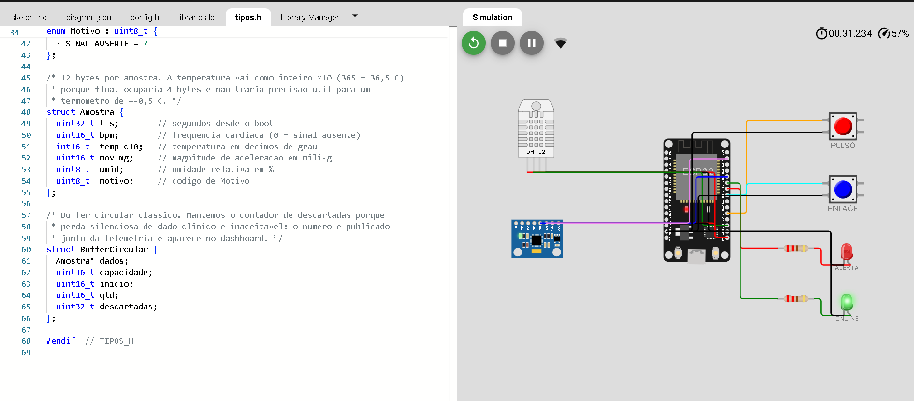
Fonte: captura de tela da execução (2026).

3 PARTE 1: ARMAZENAMENTO E PROCESSAMENTO LOCAL

3.1 Sensores e sinais capturados
A frequência cardíaca é derivada dos intervalos entre toques, e não da contagem em uma janela fixa. Uma rotina de interrupção registra o instante de cada toque com 120 milissegundos de supressão de ruído, e a função de leitura converte a média dos quatro últimos intervalos em batimentos por minuto.
A escolha é deliberada. Contagem por janela exigiria esperar a janela inteira fechar antes de reagir, o que atrasaria a detecção de uma taquicardia; a média de quatro intervalos responde em poucos segundos e ainda filtra a irregularidade natural da mão humana. O intervalo mínimo de 120 milissegundos também funciona como teto fisiológico, porque acima de 500 batimentos por minuto não há batimento, há ruído mecânico do botão.

3.2 Fluxo de funcionamento
A cada ciclo o firmware le os três sinais, monta um registro de 12 bytes, submete-o a avaliação clínica e só então decide o destino. O enlace é uma variável booleana, como pede o enunciado, controlada pelo botão do GPIO 5, o que permite demonstrar a resiliência sem derrubar a rede de verdade dentro do simulador.
Em todos os casos a amostra é impressa no monitor serial com o destino explícito, usando os marcadores ENVIO, BUFFER, SYNC-C e SYNC-R. Quando há enlace, a amostra é publicada via MQTT; quando não há, ela entra na fila correspondente a sua prioridade clínica.

3.3 A decisão clínica na borda
O núcleo do argumento de Edge Computing deste projeto está na função de avaliação. Ela classifica cada amostra dentro do dispositivo, sem consultar a nuvem. Se a conectividade cair, o alerta continua sendo detectado, o LED vermelho continua acendendo e a amostra continua entrando na fila prioritária. A nuvem é o canal de notificação, não o cérebro do sistema, e essa é a diferença entre um wearable médico e um sensor conectado.
Três decisões de projeto merecem registro. A primeira é a histerese: taquicardia, bradicardia, febre e hipotermia só disparam após três amostras consecutivas na condição, e o contador zera assim que a condição deixa de valer, de modo que leituras alternadas nunca acumulam até o limiar. Uma leitura isolada ruim não pode acionar um alerta médico.
A segunda é que o impacto não tem histerese. Uma queda é um evento único que não se repete na amostra seguinte, e esperar confirmação perderia justamente o evento que se queria detectar.
A terceira é que falha de sensor não é evento clínico. Se nenhum pulso chegar em quatro segundos, o firmware reporta sinal ausente, interpretado como eletrodo solto, e não bradicardia. Confundir as duas coisas produz o alarme falso que leva equipes a ignorar o monitor, fenômeno conhecido como fadiga de alarme. Pelo mesmo raciocínio, imobilidade só vira alerta quando acompanhada de ritmo alterado: paciente parado com ritmo normal está dormindo, não desmaiado.

3.4 Estratégia de resiliência: dois buffers, não um
O enunciado pede que o grupo escolha uma estratégia de armazenamento limitado alinhada ao modelo de negócio. A nossa é um buffer circular separado por prioridade clínica: uma fila de 2400 posições para amostras normais e uma fila independente de 480 posições para amostras em alerta.
A razão de separar é direta. Em um buffer circular único, uma queda de enlace mais longa que a autonomia projetada apagaria exatamente o episódio de taquicardia que motivou o monitoramento, porque ele seria o dado mais antigo. O evento clínico é o dado de maior valor e precisa de garantia própria. Na sincronização, os críticos são drenados primeiro.
O script de análise que acompanha o repositório quantifica o ganho simulando uma queda de 18 horas, cinquenta por cento além do projetado, com a mesma memória total nas duas estrategias.
Tabela 4 – Alertas preservados após uma queda de 18 horas, com memória idêntica
Probabilidade de alerta | Amostras geradas | Alertas ocorridos | Salvos com FIFO único | Salvos com fila prioritária
2 % | 4320 | 86 | 60 | 87
5 % | 4320 | 216 | 136 | 217
10 % | 4320 | 432 | 265 | 421
Fonte: elaborada pelos autores (2026).
Com cinco por cento de alertas, o buffer único perde trinta e sete por cento do histórico clínico, enquanto a fila prioritária não perde nada. O custo é ter descartado mais amostras de rotina, que tem valor epidemiológico, não diagnóstico.

3.5 Dimensionamento quantitativo
A configuração adotada é a menor que satisfaz simultaneamente a restrição de memória e a meta de autonomia: 2880 amostras de 12 bytes, totalizando 33,8 KB, ou 6,49 por cento da SRAM de 520 KB do ESP32. O teto de 48 KB que nos impusemos deixa folga para a pilha de rede e para o heap do cliente MQTT.
Tabela 5 – Varredura de configurações de buffer
Amostras | Memória | Percentual da SRAM | Autonomia offline | Cabe no orçamento | Atinge a meta
1440 | 16,9 KB | 3,25 % | 6,0 h | sim | não
2160 | 25,3 KB | 4,87 % | 9,0 h | sim | não
2880 | 33,8 KB | 6,49 % | 12,0 h | sim | sim
4320 | 50,6 KB | 9,74 % | 18,0 h | não | sim
Fonte: elaborada pelos autores (2026).
As doze horas vem do modelo de negócio. Em monitoramento domiciliar, a falha de conectividade típica é uma queda de energia ou de link residencial resolvida dentro de um turno de trabalho. O buffer crítico sozinho cobre duas horas de evento contínuo; passado esse limite, o paciente já estaria sob cuidado presencial.
A autonomia só chega a doze horas por causa de uma segunda decisão, a degradação graciosa da cadência. Com enlace, o dispositivo amostra a cada cinco segundos; sem enlace, a cada quinze. Com a mesma memória, triplicamos a janela de contingência coberta, ao custo de resolução temporal, que é aceitável porque a histerese opera sobre amostras consecutivas e não sobre um intervalo fixo em segundos.

3.6 Sobre o SPIFFS
O enunciado reconhece que o SPIFFS é volátil nos simuladores e não computa o item. O código esta implementado e compilado condicionalmente por uma constante de configuração: com a opção ativada, o mesmo firmware grava cada leitura em um arquivo CSV em um ESP32 físico e apaga o arquivo assim que o backlog chega a zero, exatamente como descrito no enunciado. No simulador, a opção fica desativada e o monitor serial cumpre o papel de evidência de resiliência, conforme a alternativa autorizada.

4 PARTE 2: TRANSMISSÃO PARA A NUVEM E VISUALIZAÇÃO

4.1 Por que MQTT
O protocolo foi escolhido por três características que importam neste cenário. A primeira é o desacoplamento entre publicador e assinante: o ESP32 não conhece o Node-RED, e o Node-RED não conhece o ESP32; ambos conhecem apenas tópicos. Acrescentar um segundo assinante, como uma automação de notificação por e-mail ou um painel na central médica, não exige alterar o firmware. Em telemetria médica isso é decisivo, porque atualizar firmware de dispositivo implantado é caro e arriscado.
A segunda é o payload leve sobre conexão TCP persistente. Cada amostra ocupa cerca de 200 bytes. O protocolo HTTP exigiria reabrir conexão e transportar cabeçalhos a cada envio, e em um dispositivo que publica a cada cinco segundos por meses o custo em energia e em dados móveis seria proibitivo.
A terceira é o conjunto de garantias que o protocolo oferece de fábrica, em especial a mensagem de última vontade e a retenção de estado, descritas adiante.

4.2 Hierarquia de tópicos
O prefixo dos tópicos inclui o nome do grupo porque o broker público é compartilhado: sem isso, dois grupos da turma publicariam no mesmo endereço e um veria os dados do outro. O terceiro nível é o identificador do paciente, a mesma chave das fases anteriores, o que torna a hierarquia extensível: acrescentar um segundo paciente e acrescentar um ramo, não reescrever o esquema.
Tabela 6 – Hierarquia de tópicos MQTT
Tópico | Conteúdo
cardioia/purkinje/CARD-0056/telemetria | Amostras ao vivo
cardioia/purkinje/CARD-0056/historico | Backlog sincronizado após uma queda
cardioia/purkinje/CARD-0056/alerta | Apenas eventos clínicos
cardioia/purkinje/CARD-0056/status | Estado do dispositivo, retido e com Last Will
Fonte: elaborada pelos autores (2026).
Separar a telemetria do histórico resolve um problema real. Quando o enlace volta, o dispositivo despeja centenas de amostras antigas. Se elas chegassem pelo mesmo tópico da telemetria ao vivo, o painel mostraria um valor de duas horas atrás como se fosse a leitura do instante, um erro de interpretação com consequência clínica. Separados, o dashboard trata cada um como merece.
O tópico de alerta existe para que assinantes interessados apenas em eventos não precisem filtrar o fluxo inteiro, o que reduz tráfego e simplifica integrações externas.

4.3 Estrutura do payload
O payload é um objeto JSON com doze campos, identificando o dispositivo e o paciente, o instante da leitura, os três sinais vitais, o estado de alerta com o respectivo motivo, a origem da amostra e dois campos de observabilidade.
Os campos de backlog e de amostras perdidas não são dado clínico: informam quantas amostras ainda aguardam sincronização e quantas o buffer teve de descartar. Perda silenciosa de dado clínico é inaceitável, então o número viaja junto da telemetria e aparece no painel. O campo de origem distingue leitura ao vivo de registro recuperado do buffer.
A serialização é feita com formatação direta de string, e não com uma biblioteca de JSON. Para um payload fixo de doze campos, a montagem manual gasta menos memória, elimina uma dependência e permanece auditável linha a linha, o que em dispositivo médico tem valor próprio.

4.4 Garantia de entrega e Last Will
A garantia desejada é a de entrega ao menos uma vez: uma amostra duplicada é inofensiva para o painel, enquanto uma perdida não e. Aqui há uma limitação real da biblioteca que vale registrar em vez de esconder, pois o PubSubClient publica sempre em qualidade de serviço zero. O parâmetro definido na configuração se aplica a assinatura e a mensagem de última vontade, que a biblioteca suporta, mas não a telemetria.
Obtivemos a garantia na camada de aplicação. Quando a publicação devolve falha, a amostra não é descartada: ela volta para o buffer de prioridade correspondente e é reenviada no ciclo seguinte, tanto no fluxo ao vivo quanto na drenagem do backlog. O efeito prático é equivalente, com a diferença de que a retentativa é nossa e não do protocolo. Migrar para uma biblioteca com suporte nativo simplificaria o código, e é a mudança que faríamos antes de um uso real.
A mensagem de última vontade é o detalhe mais importante desta seção. Ao conectar, o dispositivo registra no broker uma mensagem de estado offline. Se ele parar de responder sem se despedir, seja por bateria esgotada, travamento ou perda de alcance, o próprio broker publica essa mensagem. Sem isso, o dashboard não conseguiria distinguir paciente sem alterações de parei de receber dados do paciente. As duas situações produzem a mesma tela imóvel, e a segunda é uma emergência silenciosa. A mensagem de estado online é publicada com retenção, de modo que quem abrir o painel depois já encontre o estado corrente sem esperar a próxima amostra.

4.5 Broker e caminho para produção
O firmware aponta por padrão para o broker público do HiveMQ, que não exige cadastro, escolha deliberada para que qualquer avaliador reproduza o projeto sem criar conta. Isso é adequado para o protótipo e inadequado para dados reais de saúde, pois o tópico é legível por qualquer um que o conheça, e dado de saúde é dado pessoal sensível pela Lei Geral de Proteção de Dados, nos termos do artigo 5, inciso II, e do artigo 11.
O caminho para produção já está no código: basta ativar a constante de TLS e preencher o endereço do cluster, a porta segura e as credenciais. O firmware troca o cliente comum pelo cliente seguro e passa as credenciais na conexão. Em produção real, a chamada que desabilita a verificação do certificado deve ser substituida pela fixação do certificado da autoridade do broker, porque sem isso o TLS criptografa mas não autentica o servidor.

4.6 Sincronização do backlog
Quando o enlace volta, a rotina de sincronização drena o buffer em lotes de vinte amostras por ciclo, processando a fila do cliente MQTT entre os envios. O motivo é concreto: despejar as 2880 mensagens de uma vez bloquearia o laço principal por dezenas de segundos, estourando o intervalo de manutenção da conexão e derrubando-a justamente no momento em que ela acabou de voltar, um sistema que se autossabota ao se recuperar.
Os registros críticos saem primeiro. Se uma publicação falhar no meio da drenagem, a amostra é devolvida ao buffer e a sincronização recomeça no ciclo seguinte, de modo que nenhum registro é descartado por falha de rede.

4.7 Configuração do dashboard
O painel foi construído em Node-RED com a paleta de dashboard, e o arquivo de fluxo é importável diretamente. São quatro entradas MQTT, uma para cada tópico, e três funções de tratamento.
A função de normalização concentra a única regra de negócio da camada de névoa: amostras vindas do backlog não atualizam os medidores. Elas alimentam apenas o gráfico, que é uma série temporal e sabe onde posicionar o ponto. Um medidor exibindo valor antigo como se fosse atual induziria o profissional ao erro, a mesma preocupação que motivou separar os topicos.
O histórico de eventos vive no Node-RED e não no dispositivo. A divisão é proposital: a memória do ESP32 serve a resiliência, não a consulta clínica. Quem consulta histórico é a camada que tem disco.
Tabela 7 – Widgets do painel e respectivas configurações
Widget | Tipo | Configuração
Frequência cardíaca | Gráfico de linha | Faixa de 0 a 300 bpm, janela de 10 minutos, séries separadas para ao vivo e sincronizado
Temperatura corporal | Medidor | Faixa de 30 a 42 graus, segmentos em 35 e 38
Umidade relativa | Medidor | Faixa de 0 a 100 por cento, segmentos em 30 e 70
LED virtual de alerta | Template | Círculo que alterna verde e vermelho, com motivo e valores correntes
Fila de sincronização | Texto | Contador de amostras pendentes
Estado do enlace | Texto | Online ou offline, alimentado pela mensagem de última vontade
Histórico de eventos | Template | Tabela das 20 últimas ocorrências
Fonte: elaborada pelos autores (2026).
O teto do gráfico é de 300 batimentos por minuto, e não os 200 de uma faixa fisiológica usual, porque 300 é exatamente o valor em que o firmware satura a leitura. Um eixo mais curto que o domínio do dado produz linha cortada no topo, e leitura cortada em um painel clínico é defeito: o profissional não consegue distinguir se o valor bateu no teto do gráfico ou no teto do sensor. Fazendo o eixo cobrir exatamente o que o dispositivo é capaz de reportar, nenhum ponto pode cair fora.
Os limiares dos segmentos dos medidores espelham exatamente os limiares do firmware. Essa coerência é intencional: se o painel desenhasse uma faixa de alerta diferente daquela que o dispositivo usa para decidir, o profissional veria verde na tela enquanto o LED do paciente esta vermelho.
O indicador de alerta foi construído com um template próprio em vez de um no de terceiros para que o fluxo dependa apenas da paleta oficial de dashboard. Menos dependências significa que o avaliador importa e executa sem precisar caçar módulos.

4.8 Limiares de alerta
Tabela 8 – Condições monitoradas, limiares e origem da decisão
Condição | Limiar | Confirmações | Origem da decisão
Taquicardia | acima de 120 bpm | 3 amostras | borda
Bradicardia | abaixo de 50 bpm | 3 amostras | borda
Febre | acima de 38,0 graus | 3 amostras | borda
Hipotermia | abaixo de 35,0 graus | 3 amostras | borda
Queda | impacto acima de 2500 mg | imediata | borda
Imobilidade | abaixo de 60 mg por 10 min com ritmo alterado | 40 amostras | borda
Sinal ausente | sem pulso por 4 segundos | imediata | borda
Dispositivo mudo | sem mensagem no intervalo de manutenção | imediata | broker
Fonte: elaborada pelos autores (2026).
Todas as decisões clínicas são tomadas na borda, e o dashboard exibe, não decide. A única condição detectada fora do dispositivo é a última, e ela só pode ser detectada fora, porque um dispositivo que parou não tem como anunciar que parou.

5 EVIDÊNCIAS DE EXECUÇÃO
As capturas a seguir foram obtidas durante uma execução continua do sistema, com o projeto rodando no Wokwi a 99 por cento da velocidade real e o Node-RED recebendo a telemetria pelo broker público. O arquivo de fluxo exportado acompanha o repositório na pasta de evidências.
Figura 2 – Operação normal: LED virtual verde, 53 bpm em repouso, dispositivo online e fila zerada
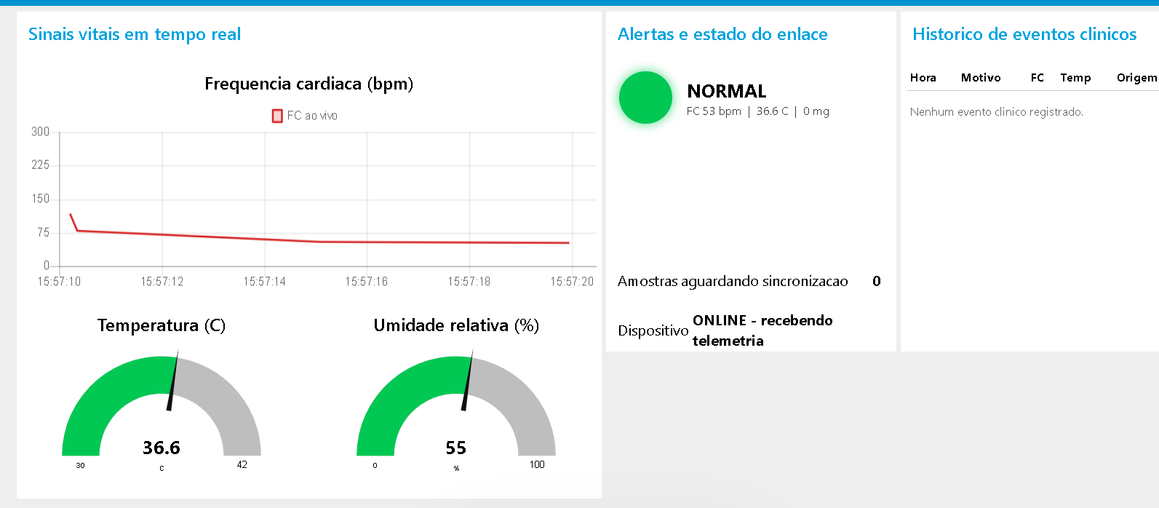
Fonte: captura de tela da execução (2026).
A figura 2 mostra o sistema em regime normal. O histórico de eventos clínicos esta vazio, a fila de sincronização marca zero e o campo de estado confirma o recebimento contínuo de telemetria. A temperatura de 36,6 graus e a umidade de 55 por cento vem do DHT22.
Figura 3 – Alerta clínico: taquicardia detectada, LED virtual vermelho e eventos registrados no histórico
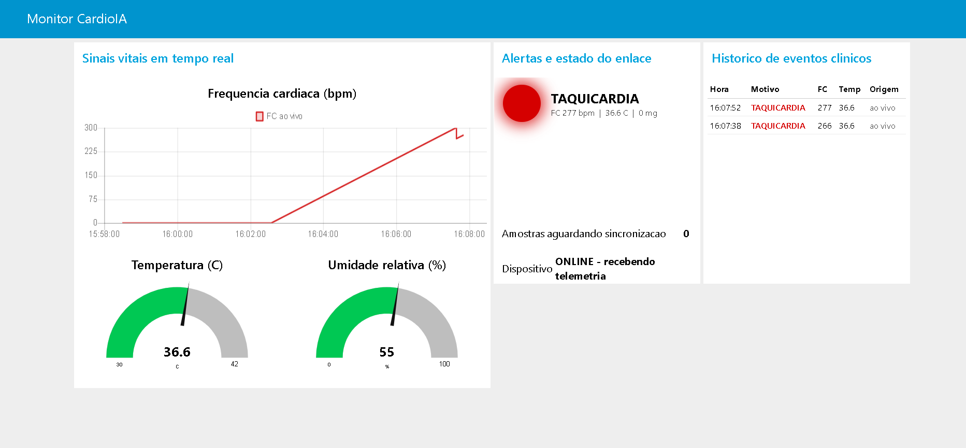
Fonte: captura de tela da execução (2026).
A figura 3 captura o momento do alerta. O indicador exibe o motivo, a frequência, a temperatura e a magnitude do movimento, e o histórico a direita já registra duas ocorrências com horário e origem. A detecção só ocorreu após três amostras consecutivas acima do limiar, conforme a histerese descrita na seção 3.3.
Figura 4 – O LED de alerta aceso no próprio dispositivo, evidenciando a detecção na borda
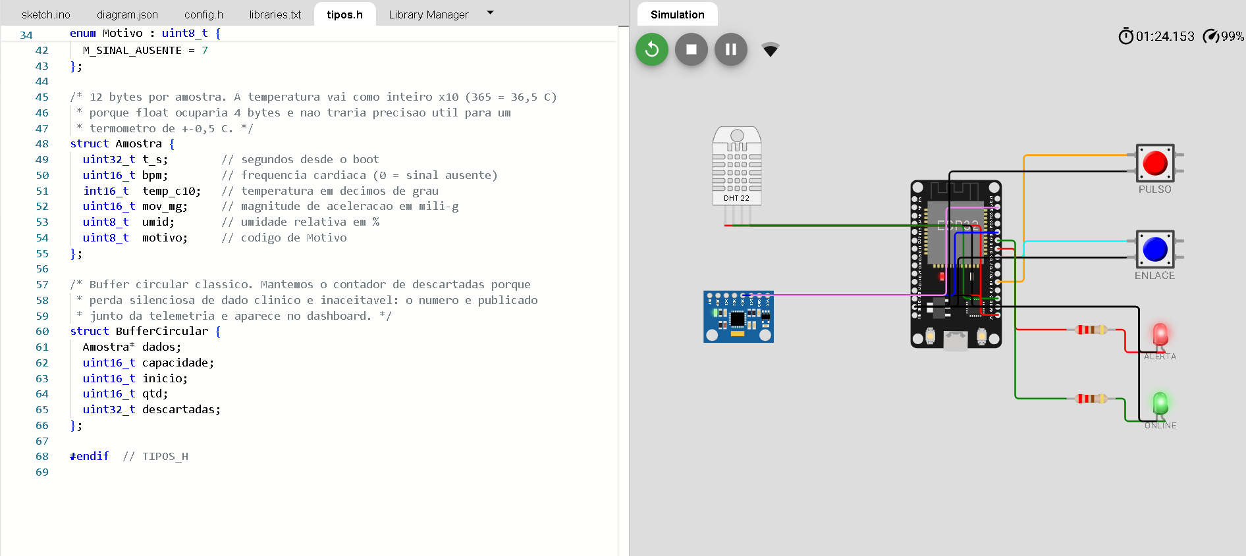
Fonte: captura de tela da execução (2026).
A figura 4 é a evidência mais direta do argumento de Edge Computing. O LED vermelho está aceso no circuito, ou seja, no dispositivo, antes e independentemente de qualquer pacote ter alcancado a nuvem. O LED verde ao lado indica que o enlace estava ativo naquele instante, mas a decisão não dependeu dele.
Figura 5 – Sincronização do backlog após a reconexão, com a série de amostras recuperadas
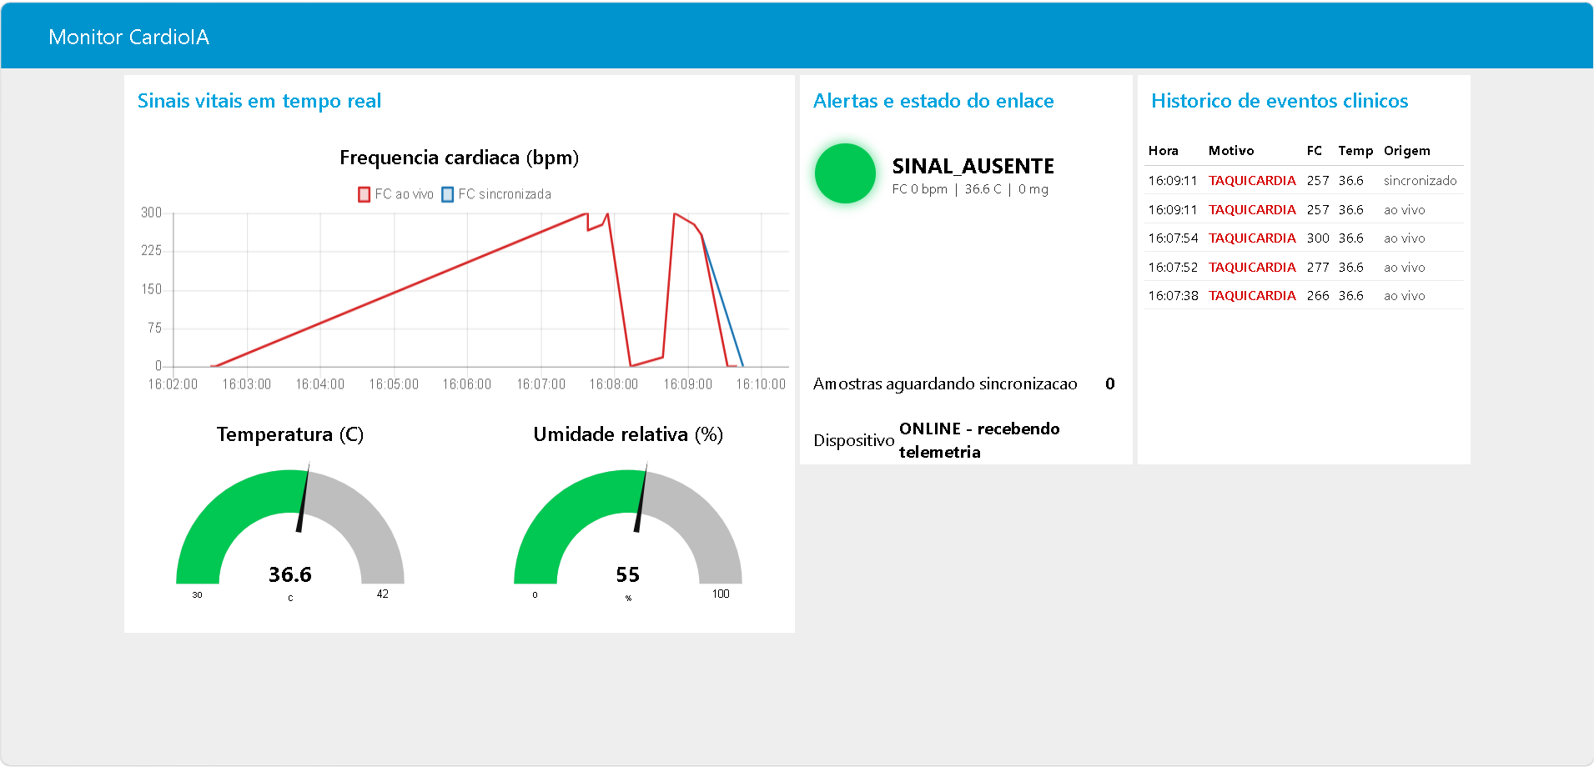
Fonte: captura de tela da execução (2026).
A figura 5 documenta o ciclo completo de resiliência. A legenda do gráfico passa a exibir duas séries, e a segunda corresponde as amostras que estavam retidas no buffer e chegaram após o restabelecimento do enlace. No histórico, a mesma ocorrência aparece com origem sincronizada, e a fila voltou a zero, indicando drenagem completa. O indicador exibe sinal ausente porque o operador havia parado de acionar o botão de pulso, comportamento esperado e descrito na seção 3.3.
Figura 6 – Circuito no momento da reconexão, com o LED de enlace restabelecido
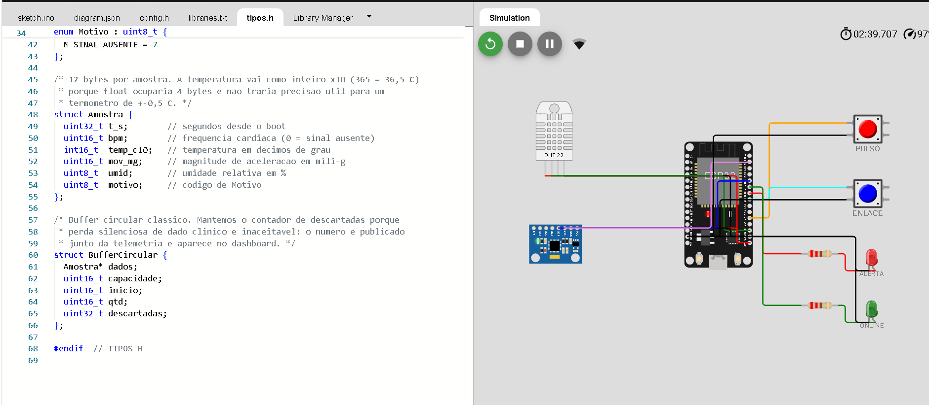
Fonte: captura de tela da execução (2026).

6 EFICIÊNCIA, SEGURANÇA E BOAS PRÁTICAS
Quanto a eficiência, a cadência adaptativa reduz em dois terços a taxa de gravação durante a contingência, que é exatamente quando a memória é o recurso escasso. O payload compacto e a conexão persistente mantém o consumo de dados em torno de 3,5 megabytes por mes por paciente na cadência de cinco segundos, viável até em plano de comunicação máquina a máquina de baixa capacidade.
Quanto a segurança, o protótipo usa broker público sem autenticação, o que está documentado como limitação e não como decisão de arquitetura. O caminho para TLS com credenciais está implementado e descrito na seção 4.5. O payload não transporta nome, documento ou data de nascimento: apenas o pseudônimo do paciente, que só é reidentificável com acesso a base da Fase 1, caracterizando pseudonimização coerente com o princípio da necessidade previsto na legislação.
Quanto as boas práticas, os buffers usam alocação estática, porque alocação dinâmica em dispositivo de longa duração fragmenta a memória e falha dias após a implantação, em um momento em que ninguém esta observando. Todos os parâmetros clínicos e de rede estão isolados em um arquivo de configuração, sem números mágicos no código de controle, o que permite auditar as decisões clínicas sem ler a lógica. As amostras descartadas são contabilizadas explicitamente e publicadas. E o sistema degrada parcialmente em vez de falhar por completo: sem o acelerômetro, segue operando com os demais sensores.
Vale registrar também uma decisão de estrutura descoberta durante a compilação. As estruturas de dados do firmware ficam em um cabeçalho próprio, e não no arquivo principal, porque o pré-processador do Arduino gera automaticamente os protótipos das funções e os insere logo após as diretivas de inclusão, antes de qualquer definição feita no corpo do arquivo. Um protótipo que mencione uma estrutura seria emitido antes de ela existir, e a compilação falharia. Esse detalhe não aparece em análise estática do código; somente a compilação real o revela.

7 LIMITAÇÕES RECONHECIDAS
O pulso é simulado por botão, de modo que a frequência cardíaca reflete a mão do operador e não eletrofisiologia. Há ainda um efeito de escala observado durante a execução: o simulador roda abaixo do tempo real, e como o firmware calcula os intervalos com o relógio do dispositivo, que é tempo simulado, um toque a cada meio segundo de relógio de parede pode ser lido como um intervalo muito menor, inflando a frequência até o teto de 300 batimentos por minuto. O cálculo está correto; o que está fora de escala é o relógio do simulador. O teto cumpriu aqui exatamente o papel para o qual foi escrito, impedindo que um valor fisiologicamente impossível se propagasse para o painel.
O DHT22 mede temperatura ambiente e não corporal, com precisão de meio grau, insuficiente para decisão clínica real. O sistema de arquivos local é volátil no simulador, conforme o próprio enunciado reconhece. E o broker público não oferece confidencialidade.
Nenhuma dessas limitações compromete a demonstração arquitetural, que é o objetivo da fase, mas todas precisariam ser resolvidas antes de qualquer uso com paciente real. Registra-las faz parte do que entendemos por desenvolvimento responsável.

8 CONCLUSÃO
Esta fase percorreu o ciclo completo de dados em IoT aplicado a saúde: captura, processamento, transmissão, visualização e alerta. O resultado é um protótipo funcional em que a decisão clínica mora no dispositivo, a perda de conectividade não implica perda de informação diagnóstica e o painel apresenta ao profissional exatamente os mesmos limiares que o firmware usa para decidir.
A contribuição própria do grupo está menos na montagem do fluxo, que o enunciado descreve, e mais nas decisões que ele deixa em aberto: separar o buffer por prioridade clínica em vez de usar uma fila única, degradar a cadência em vez da cobertura, distinguir falha de sensor de evento clínico e dimensionar a memória por simulação em vez de por estimativa. Cada uma dessas escolhas foi quantificada ou verificada em execução, e não apenas afirmada.
As próximas fases do CardioIA podem consumir diretamente o que foi construído aqui: a telemetria publicada em tópicos estruturados é um ponto de integração pronto para o sistema preditivo de eventos cardíacos e para a plataforma integrada previstas no mapa do projeto.

9 REFERÊNCIAS
BRASIL. Lei n. 13.709, de 14 de agosto de 2018. Lei Geral de Proteção de Dados Pessoais (LGPD). Brasília, DF: Presidência da República, 2018.
OASIS. MQTT Version 3.1.1: OASIS Standard. [S. l.]: OASIS, 2014.
ESPRESSIF SYSTEMS. ESP32 Séries Datasheet. Versão 4.6. Xangai: Espressif, 2023.
OPENJS FOUNDATION. Node-RED Documentation. [S. l.], 2024. Disponível em: nodered.org/docs.
WOKWI. Wokwi Documentation: ESP32 Simulation. [S. l.], 2025. Disponível em: docs.wokwi.com.

